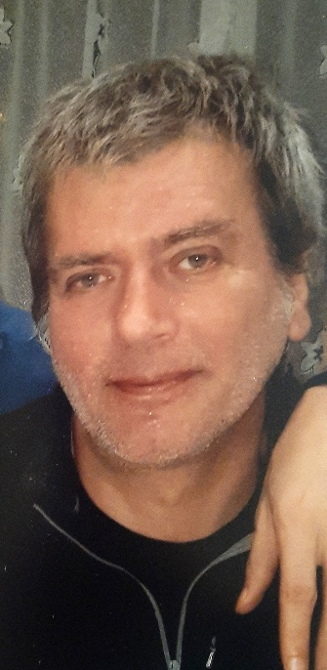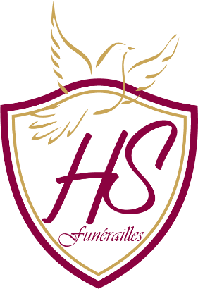

Monsieur Lucas VERHOVEN *son fils,*

Mr et Mme FRANCOTTE – VERHOVEN

*sa sœur et son beau-frère,*

Mr Loïc FRANCOTTE, sa compagne et son fils

*son filleul,*

Ses neveux et nièces*,*

Les familles apparentées,

Ont la profonde tristesse de vous faire part du décès de

***Monsieur Roger VERHOVEN***

***Veuf de Madame Chantal ANTHOINE***

Né le 09 novembre 1958 à Charleroi

décédé le 05 août 2025 à Gilly

Les funérailles civiles seront célébrées le **mardi 12 août 2025,** suivies de l’incinération au **Crématorium de Gilly à 10h00**. La dispersion des cendres au **Jardin des Souvenirs du Crématorium de Gilly** aura lieu **vers 12h30**.

Le défunt repose au funérarium HEREMANS-SCHOTSMANS,   
rue de Taillis – Pré 106, 6200 Châtelineau où les visites de condoléances se feront de **17h00 à 19h00 le vendredi 08, samedi 09, dimanche 10 et lundi 11 août.**

Le jour des funérailles, réunion au funérarium HEREMANS – SCHOTSMANS 106,

rue de Taillis – Pré 6200 Châtelineau **à 09h30.**

La levée du corps aura lieu **à 09h45.**

Toute l’équipe des Funérailles HEREMANS – SCHOTSMANS vous présente ses sincères condoléances.

*Ce présent avis tient lieu de faire-part.*

*Funérailles HEREMANS-SCHOTSMANS*

*Châtelineau - 071/38.10.80 – 0476/71.10.28*

Vos condoléances par e-mail : funerailles-heremans-schotsmans@hotmail.com